MOTIVASI BELAJAR DAN STATUS SOSIAL EKONOMI
TERHADAP MINAT STUDI KE PERGURUAN TINGGI

Rizki Herdiyanti
Yon Rizal dan Tedi Rusman
Pendidikan Ekonomi P.IPS FKIP Unila
Jalan Prof. Dr. Soemantri Brojonegoro No. 01 Bandar Lampung

This research was aimed to determine the effect of students motivation and social status of economy to students interest continuing study in College. The method used was descriptive approach verification of ex post facto and surveys. Probability technique and simple random sampling was used in this research. Hypothesis testing used simple linear regression and multiple linear regression. These results show that: (1) There is influence of students motivation to students interest continuing study in College. (2) There is not influence social status of economy to students interest continuing study in College. (3) There is influence of students motivation and social status of economy to students interest continuing study in College.

Penelitian ini bertujuan untuk mengetahui apakah ada pengaruh motivasi belajar dan status sosial ekonomi orang tua terhadap minat melanjutkan studi ke Perguruan Tinggi. Metode yang digunakan dalam penelitian ini adalah deskriptif verifikatif dengan pendekatan ex post facto dan survey. Teknik pengambilan sampel yaitu probability sampling menggunakan simple random sampling. Pengujian hipotesis menggunakan regresi linier sederhana dan regresi linier multiple. Hasil penelitian ini menunjukan bahwa: (1) Ada pengaruh motivasi belajar terhadap minat melanjutkan studi ke Perguruan Tinggi. (2) Tidak ada pengaruh status sosial ekonomi orang tua terhadap minat melanjutkan studi ke Perguruan Tinggi. (3) Ada pengaruh motivasi belajar dan status sosial ekonomi orang tua terhadap minat melanjutkan studi ke Perguruan Tinggi.

Kata kunci : motivasi belajar, status sosial ekonomi orang tua, minat
melanjutkan studi ke Perguruan Tinggi.

PENDAHULUAN

Pendidikan merupakan suatu aspek terpenting dalam membangun kemajuan suatu bangsa. Pendidikan menjadi sarana utama yang dapat mengembangkan kemampuan dan potensi generasi penerus bangsa untuk menciptakan sumber daya manusia yang berkualitas. Berbagai usaha untuk memajukan pendidikan di Indonesia diantaranya dilakukan oleh pemerintah berupa pengembangan kurikulum, pengadaan beasiswa, perbaikan kualitas tenaga pengajar, dan juga pengembangan lembaga – lembaga pendidikan. Lembaga – lembaga pendidikan di Indonesia kini telah banyak dikembangkan. Terutama lembaga pendidikan pada jenjang perguruan tinggi, baik yang berstatus negeri maupun swasta.

Pendidikan tinggi memberikan kontribusi yang sangat besar dalam mempersiapkan sumber daya manusia yang berkualitas dan mampu bersaing di era globalisasi, Markum (2007: 19), menyatakan bahwa, “Pendidikan tinggi diselenggarakan untuk menyiapkan peserta didik menjadi anggota masyarakat yang memiliki kemampuan akademik dan atau profesional yang dapat menerapkan, mengembangkan dan atau menciptkan ilmu pengetahuan, teknologi dan atau kesenian”. Pendidikan tinggi mencangkup program pendidikan diploma, sarjana, magister, spesialis, dan doktor yang diselenggarakan oleh Perguruan Tinggi. (Rohman, 2009: 225), seseorang yang menempuh pendidikan tinggi akan lebih banyak memiliki kecakapan tidak hanya keterampilan serta menguasai tentang ilmunya, tetapi juga mengembangkannya, bahkan bisa menciptakan suatu produk. Dengan berbagai bekal itulah kemudian akan menjadikannya lebih berkompeten di dunia kerja. Apalagi kini persaingan di dunia usaha semakin ketat. Bahkan sangat dimungkinkan output atau sumber daya manusia yang dihasilkan dari pendidikan tinggi ini dapat membuka lapangan pekerjaan. Oleh karena itu untuk menuju kehidupan yang lebih sejahtera dan untuk ikut berkontribusi demi kemajuan bangsa tidak cukup hanya mengenyam pendidikan sampai tingkat menengah saja.

Perguruan Tinggi adalah satuan pendidikan yang menyelenggarakan pendidikan tinggi, yaitu pendidikan di atas jenjang menengah (Markum, 2007: 19). Pendidikan menengah terdiri atas pendidikan menengah umum dan pendidikan menengah kejuruan. Pendidikan menengah umum dapat berbentuk Sekolah Menengah Atas (SMA) dan Madrasah Aliyah (MA) sedangkan pendidikan menengah kejuruan berbentuk Sekolah Menengah Kejuruan (SMK), Madrasah Aliyah Kejuruan (MAK), atau bentuk lain yang sederajat (Rohman, 2009: 224). Sekolah Menengah Atas (SMA) merupakan lembaga pendidikan yang bertujuan mendidik siswa untuk melanjutkan pendidikan ke jenjang yang lebih tinggi sehingga lebih menekankan pada penguasaan ilmu pengetahuan yang bersifat teoritis sebagai bekal untuk melanjutkan ke jenjang pendidikan tinggi. Berbeda halnya dengan Sekolah Menengah Kejuruan (SMK) yang lebih menitik beratkan pada keterampilan bekerja di bidang tertentu agar menjadi tenaga kerja siap pakai. Oleh karena itu, mengingat pentingnya peranan pendidikan di Perguruan Tinggi terutama bagi Sekolah Menengah Atas (SMA) maka minat siswa untuk melanjutkan studi ke Perguruan Tinggi perlu ditumbuhkan dan dikembangkan pada siswa sejak awal.

Minat melanjutkan studi ke Perguruan Tinggi merupakan kecenderungan yang mengarahkan siswa untuk melanjutkan studi ke Perguruan Tinggi setelah lulus dari sekolah menengah disertai dengan perasaan senang. Crow dalam Djaali (2012: 121) mengemukakan bahwa, “Minat berhubungan dengan gaya gerak yang mendorong seseorang untuk menghadapi atau berurusan dengan orang, benda, kegiatan, pengalaman yang dirangsang oleh kegiatan itu sendiri.” Hal ini berarti siswa yang memiliki minat akan mempunyai dorongan dan kemauan yang tinggi untuk melanjutkan ke Perguruan Tinggi sehingga cenderung melakukan usaha – usaha agar keinginannnya tercapai.

Siswa yang memiliki minat untuk melanjutkan studi ke Perguruan Tinggi dapat dilihat dari sikapnya, yaitu dengan memusatkan perhatian pada suatu hal yang mempunyai hubungan dengan keinginannya atau memiliki usaha – usaha untuk menggali informasi tentang Perguruan Tinggi yang diinginkannya. Minat tersebut tidak muncul begitu saja dari dalam dirinya, melainkan ada faktor – faktor yang membangkitkan minat tersebut. Seperti halnya yang diungkapkan oleh Bernard dalam Sardiman (2011: 76) bahwa, “Minat tidak timbul secara tiba – tiba atau spontan, melainkan timbul dari partisipasi, pengalaman, kebiasaan pada waktu belajar dan bekerja.” Minat tersebut dipengaruhi oleh banyak faktor, baik faktor dari luar maupun dari dalam diri siswa. Faktor dari dalam meliputi faktor bawaan prestasi belajar di sekolah menengah tingkat atas maupun prestasi belajar sebelumnya, motivasi belajar, intelegensi, bakat, keadaan fisik, sikap, dan pengharapan kerja. Faktor dari luar yaitu lingkungan sosial budaya, teman sekolah dan faktor sosial ekonomi dan lain – lain.

Berdasarkan penelitian pendahuluan yang dilakukan di SMA Perintis 2 Bandar Lampung, ternyata minat siswa untuk melanjutkan studi ke Perguruan Tinggi masih cenderung sedikit. Pada tahun 2015 alumni SMA Perintis 2 Bandar Lampung yang melanjutkan studi ke perguruan tinggi hanya 78 siswa dari 476 siswa atau jika dipersentasekan hanya 16 %, sementara 84 % lainnya memilih untuk tidak melanjutkan studi ke perguruan tinggi.

Banyak penyebab yang membuat siswa tidak ingin melanjutkan studi ke perguruan tinggi, diantaranya yaitu rendahnya motivasi belajar siswa, mahalnya biaya pendidikan, dan adanya anggapan dari siswa bahwa lulus dari Perguruan Tinggi tidak menjamin mereka untuk mendapat pekerjaan yang layak dan hidup berkecukupan secara ekonomi. Maka banyak siswa yang lebih memilih untuk langsung terjun ke lapangan pekerjaan daripada melanjutkan studi ke Perguruan Tinggi.

Berdasarkan uraian latar belakang masalah di atas maka diambilah judul penelitian “Pengaruh Motivasi Belajar dan Status Sosial Ekonomi Orang Tua Terhadap Minat Siswa untuk Melanjutkan Studi ke Perguruan Tinggi Siswa Kelas XII IPS Semester Genap SMA Perintis 2 Bandarlampung Tahun Pelajaran 2015/2016”.

Penelitian ini bertujuan untuk mengetahui hal – hal berikut.
- Mengetahui pengaruh motivasi belajar terhadap minat melanjutkan studi ke Perguruan Tinggi siswa kelas XII IPS Semester Genap SMA Perintis 2 Bandar Lampung tahun pelajaran 2015/2016.
- Mengetahui pengaruh status sosial ekonomi orang tua siswa terhadap minat melanjutkan studi ke Perguruan Tinggi siswa kelas XII IPS Semester Genap SMA Perintis 2 Bandar Lampung tahun pelajaran 2015/2016.
- Mengetahui pengaruh motivasi belajar dan status sosial ekonomi orang tua siswa terhadap minat melanjutkan studi ke Perguruan Tinggi siswa kelas XII IPS Semester Genap SMA Perintis 2 Bandar Lampung tahun pelajaran 2015/2016.

METODE PENELITIAN

Metode yang digunakan dalam penelitian ini adalah metode deskriptif verifikatif dengan pendekatan ex post facto dan survey. Tujuan dari penelitian deskriptif ini adalah untuk membuat deskripsi, gambaran atau lukisan secara sistematis,faktual dan akurat mengenai fakta-fakta, sifat-sifat, serta hubungan antar fenomena yang diselidiki (Nazir, 2003: 54).
Sedangkan verifikatif menunjukan penelitian yang mencari pengaruh antara variabel bebas terhadap variabel terikat (Nazir, 2003: 63). Penelitian dengan pendekatan ex post facto adalah suatu penelitian yang dilakukan untuk meneliti peristiwa yang telah terjadi dan kemudian merunut kebelakang untuk mengetahui faktor – faktor yang dapat menimbulkan kegiatan tersebut (Sugiyono, 2011: 7). Sedangkan Pendekatan survey adalah pendekatan yang digunakan untuk mendapatkan data dari , tempat tertentu yang alamiyah (bukan buatan), tetapi peneliti melakukan perlakuan terstruktur dan sebagainya. (Sugiyono, 2011: 12).
Menurut Sugiyono (2011: 117) “Populasi adalah wilayah generalisasi yang terdiri atas subyek dan obyek yang mempunyai kualitas dan karakteristik tertentung ter yang diterapkan oleh peneliti untuk dipelajari dan kemudian ditarik kesimpulannya”. Populasi dalam penelitian ini adalah seluruh siswa kelas XII IPS Semester Genap SMA Perintis 2 Bandar Lampung Tahun Pelajaran 2015/2016 sebanyak 206 siswa. Untuk menentukan besarnya sampel digunakan rumus Cochran dan diperoleh sampel sebanyak 130 siswa. Teknik pengambilan sampel dalam penelitian ini menggunakan simple random sampling dengan alokasi proporsional untuk setiap kelas.

Teknik pengumpulan data yang digunakan dalam penelitian ini yaitu kuesioner (angket), observasi, dokumentasi, dan interview (wawancara). Uji persyaratan instrumen dalam penelitian ini yaitu menggunakan uji validitas dan uji reliabilitas. Uji persyaratan analisis data dalam penelitian ini menggunakan uji normalitas dan uji homogenitas. Uji persyaratan regresi linier ganda dalam penelitian ini menggunakan uji linieritas garis regresi, uji multikolinieritas, uji autokorelasi dan uji heteroskedastisitas. Pengujian hipotesis dalam penelitian ini dianalisis menggunakan uji regresi linier sederhana dan uji regresi linier multipel.

HASIL DAN PEMBAHASAN

Untuk menguji ada atau tidaknya pengaruh kedua variabel X, yaitu motivasi belajar dan status sosial ekonomi orang tua terhadap Y yaitu minat siswa untuk melanjutkan studi ke Perguruan Tinggi siswa kelas XII IPS Semester Genap SMA Perintis 2 Bandar Lampung tahun pelajaran 2015/2016 maka digunakan analisis regresi linier sederhana untuk menguji hipotesis pertama dan hipotesis kedua. Sedangkan untuk hipotesis ketiga menggunakan regresi linier multipel.

- Hipotesis Pertama

H0 : Ada pengaruh motivasi belajar
terhadap minat melanjutkan
studi ke perguruan tinggi siswa
kelas XII IPS SMA Perintis 2
Bandar Lampung tahun
pelajaran 2015/2016.
H1 : Tidak ada pengaruh motivasi
belajar terhadap minat
melanjutkan studi ke perguruan
tinggi siswa kelas XII IPS SMA
Perintis 2 Bandar Lampung
tahun pelajaran 2015/2016.

Berikut ini hasil pengolahan data menggunakan SPSS.

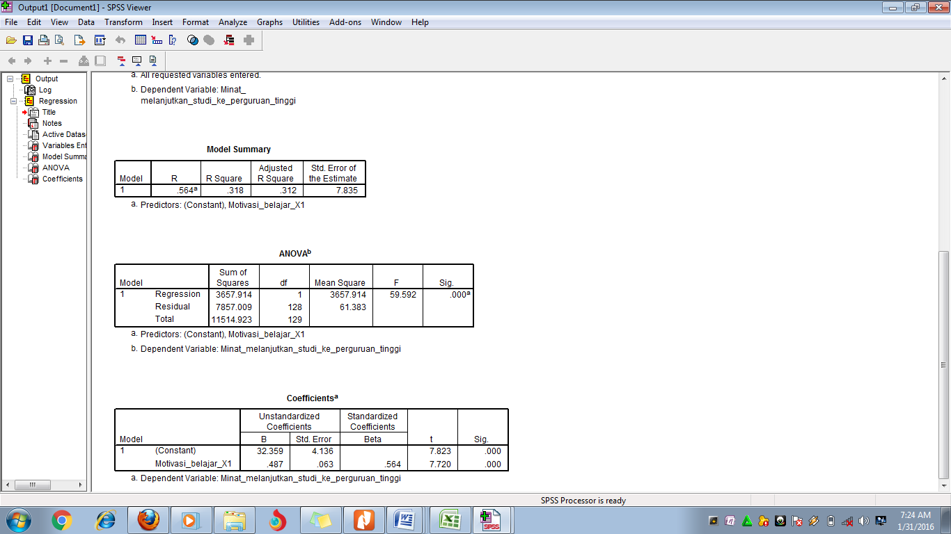

Berdasarkan hasil pengujian regresi linier sederhana dengan SPSS tentang motivasi belajar (X1) terhadap minat siswa untuk melanjutkan studi ke Perguruan Tinggi (Y) dapat diperoleh persamaan garis regresi yaitu.

Ŷ = a + bY
Ŷ = 32,359 + 0,487x

Konstanta a = 32,359 dan koefisien
b = 0,487 menyatakan bahwa jika tidak ada skor motivasi belajar (x=0) maka rata-rata skor minat melanjutkan studi ke Perguruan Tinggi sebesar 32,359. Koefisien regresi untuk X sebesar0,487 menyatakan bahwa setiap penambahan satu satuan X atau jika motivasi belajar baik maka akan meingkatkan minat melanjutkan studi ke Perguruan Tinggi.

Kemudian diperoleh t hitung untuk motivasi belajar sebesar 7,720 > t tabel sebesar 1,978 (hasil intervolasi) dan probabilitasnya (Sig.) sebesar 0,000 < 0,05 hal ini berarti H0 diterima dengan kata lain motivasi belajar berpengaruh secara signifikan terhadap minat melanjutkan studi ke perguruan tinggi dengan koefesien korelasi (R) sebesar 0,564 dan kadar determinasi (R Square) sebesar 0,318 yang berarti minat melanjutkan studi ke perguruan tinggi dipengaruhi oleh motivasi belajar sebesar 31,8 % sedangkan 68,2 % dipengaruhi oleh faktor lain.

Menurut Sardiman (2011: 73), dalam kegiatan belajar pengertian motivasi adalah, “Keseluruhan daya penggerak dalam diri siswa yang menimbulkan kegiatan belajar, yang menjamin kelangsungan dari kegiatan belajar dan yang memberikan arah pada kegiatan belajar, sehingga tujuan yang dikehendaki oleh subjek belajar itu dapat tercapai.”
Adapun menurut Uno (2008: 9), “Hakikat motivasi belajar adalah dorongan internal dan eksternal pada siswa – siswa yang sedang belajar untuk mengadakan perubahan tingkah laku, pada umumnya dengan beberapa indikator atau unsur yang mendukung.”
Menurut Purwanto (2010 : 70) fungsi dari motivasi adalah sebagai berikut.
- Motivasi itu mendorong manusia untuk berbuat/bertindak. Motif itu berfungsi sebagai penggerak kepada seseorang untuk melakukan suatu tugas.
- Motivasi itu menentukan arah perbuatan, yakni kearah perwujudan suatu tujuan atau cita – cita. Motivasi memberikan arah yang harus ditempuh untuk mencapai tujuan itu.
- Motivasi itu menyeleksi perbuatan kita. Dalam hal ini berarti bahwa motivasi menentukan perbuatan – perbuatanmanayang harus dilakukan, yang serasi, guna mencapai tujuan itu dengan menyampingkan perbuatan yang tidak bermanfaat bagi tujuan itu.
Menurut Hamalik (2012: 115), prinsip motivasi mampu merangsang minat belajar. Dengan adanya motivasi yang tinggi, seseorang dapat mempunyai minat belajar yang tinggi pula hingga belajar ke perguruan tinggi.
Motivasi belajar merupakan keadaan di dalam diri individu yang menyebabkan seseorang melakukan suatu kegiatan untuk mencapai tujuan tertentu, dengan motivasi yang kuat seseorang akan berusaha dengan sungguh-sungguh untuk mencapai tujuan tersebut. Jika seorang siswa termotivasi untuk melanjutkan studi ke Perguruan Tinggi sesuai dengan yang menjadi tujuannya, maka siswa tersebut akan berusaha untuk belajar dengan sebaik -baiknya serta bersungguh-sungguh mempersiapkan kelanjutan studinya. Berdasarkan uraian tersebut maka motivasi belajar siswa berpengaruh terhadap minat melanjutkan studi ke Perguruan Tinggi.
- Hipotesis Kedua

H0 : Ada pengaruh status sosial
ekonomi orang tua terhadap
minat melanjutkan studi ke
perguruan tinggi siswa kelas XII
IPS SMA Perintis 2 Bandar
Lampung tahun pelajaran
2015/2016.
H1 : Tidak ada pengaruh status
sosial ekonomi orang tua
terhadap minat melanjutkan
studi ke perguruan tinggi siswa
kelas XII IPS SMA Perintis 2
Bandar Lampung tahun
pelajaran 2015/2016.

Berikut ini hasil pengolahan data menggunakan SPSS.

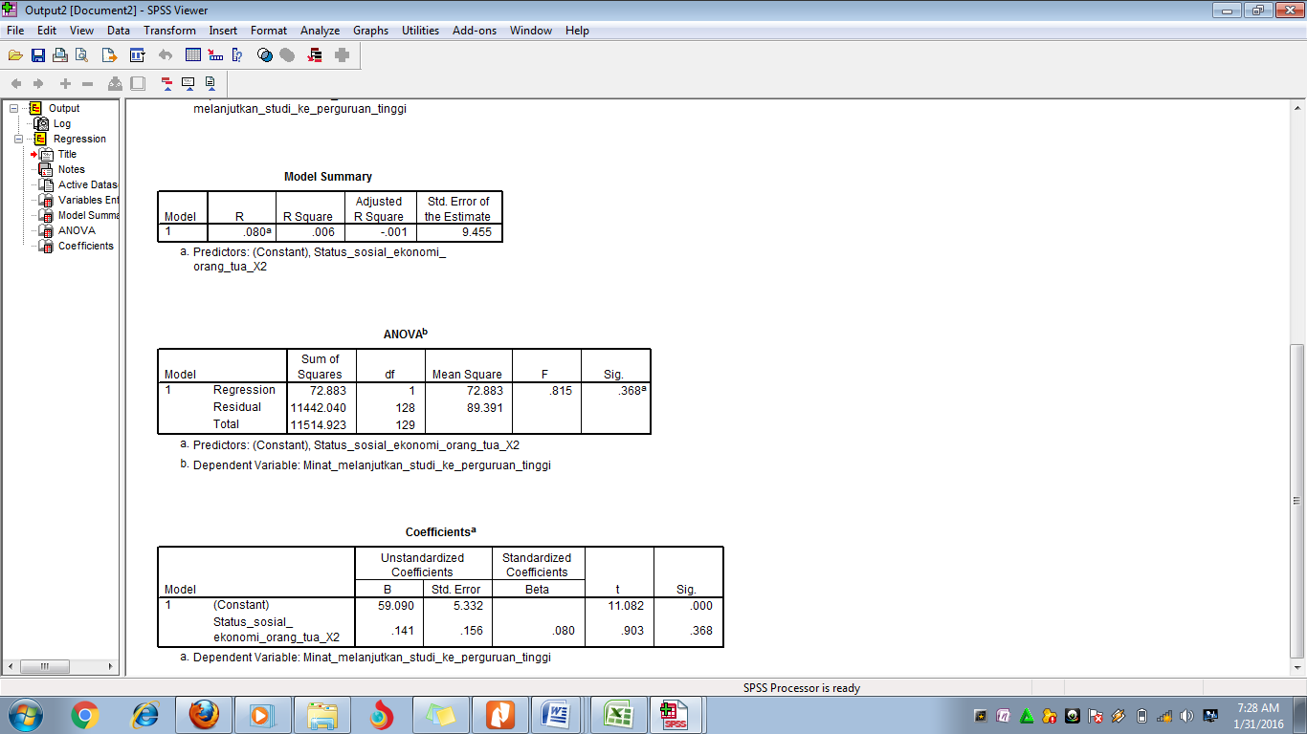

Berdasarkan hasil pengujian regresi linier sederhana dengan SPSS tentang status sosial ekonomi orang tua (X2) terhadap minat siswa untuk melanjutkan studi ke Perguruan Tinggi (Y) dapat diperoleh persamaan garis regresi yaitu.

Ŷ = a + bY
Ŷ = 32,359 + 0,487x

Konstanta a = 59,090 dan koefisien
b = 0,141 menyatakan bahwa jika tidak ada skor status sosial ekonomi orang tua (x=0) maka rata-rata skor minat melanjutkan studi ke Perguruan Tinggi sebesar 59,090. Koefisien regresi untuk X sebesar 0,141 menyatakan bahwa setiap penambahan satu satuan X atau jika status sosial ekonomi orang tua baik maka akan meningkatkan minat melanjutkan studi ke Perguruan Tinggi.

Kemudian diperoleh t hitung untuk motivasi belajar sebesar 0,903 > t tabel sebesar 1,978 (hasil intervolasi) dan probabilitasnya (Sig.) sebesar 0,368 > 0,05 hal ini berarti H0 ditolak dengan kata lain status sosial ekonomi orang tua tidak berpengaruh secara signifikan terhadap minat melanjutkan studi ke perguruan tinggi dengan koefisien korelasi (R) sebesar 0,080 menunjukan tidak ada pengaruh status sosial ekonomi orang tua terhadap minat melanjutkan studi ke perguruan tinggi dengan kadar determinasi (R Square) sebesar 0,006 yang berarti minat melanjutkan studi ke perguruan tinggi dipengaruhi oleh status sosial ekonomi orang tua hanya sebesar 0,6 % sedangkan 99,4 % dipengaruhi oleh faktor lain.

Menurut Soekanto (2010: 210), “Status sosial adalah tempat seseorang secara umum dalam masyarakatnya sehubungan dengan orang lain, dalam arti lingkungan pergaulannya, prestisnya dan hak – hak serta kewajiban.” Status atau kedudukan sosial tidak terbatas pada pengertian kumpulan status – status seseorang dalam kelompok –kelompok yang berbeda, melainkan status – status sosial tersebut mempengaruhi status orang tadi dalam kelompok – kelompok yang berbeda. Adapun menurut Sugihen dalam Raf (2011: 45), “Tingkat atau status sosial ekonomi didasarkan pada salah satu atau kombinasi yang mencangkup tingkat pendapatan, pendidikan, prestise atau kekuasaan.”
Menurut Santrock (2009: 194), “Status sosial ekonomi adalah kategorisasi orang – orang menurut karakteristik ekonomi, pendidikan, dan pekerjaan mereka.” Adapun Sugihartono (2007: 30) mengemukakan, “Status sosial ekonomi orang tua meliputi tingkat pendidikan orang tua, pekerjaan orang tua, dan penghasilan orang tua.”
Faktor – faktor yang mempengaruhi minat melanjutkan ke perguruan Tinggi pada siswa menengah ke atas dipengaruhi oleh beberapa faktor dari dalam dan dari luar. Faktor dari dalam siswa menengah tingkat atas yang mempengaruhi minat melanjutkan ke Perguruan Tinggi meliputi faktor bawaan prestasi belajar di sekolah menengah tingkat atas maupun prestasi belajar sebelumnya, motivasi belajar, intelegensi, bakat, keadaan fisik, sikap, dan pengharapan kerja. Faktor yang berasal dari luar yaitu lingkungan sosial budaya, teman sekolah dan faktor sosial ekonomi dan lain – lain ( Syaodih S, 2003: 162 - 165).
Menurut Slameto (2010: 180), status sosial ekonomi orang tua dapat berpengaruh terhadap minat melanjutkan ke perguruan tinggi, karena dengan kemampuan sosial ekonomi yang memadai maka minat anak dalam melanjutkan pendidikan ke perguruan tinggi, akan tinggi dan sebaliknya.

Status sosial ekonomi orang tua memang dapat mempengaruhi minat anak untuk melanjutkan studi ke perguruan tinggi, namun pada umumnya kini keadaan ekonomi dalam keluarga yang sulit tidak banyak mempengaruhi semangat anak untuk melanjutkan studi ke Perguruan Tinggi. Karena banyak cara yang dapat ditempuh untuk mengatasi kesulitan ekonomi ketika melanjutkan studi ke Perguruan Tinggi. Beasiswa pun kini sudah banyak diselenggarakan dengan jumlah dana yang besar dan mencukupi biaya studi maupun biaya hidup sehari – hari saat menjalankan studi.

Selain itu dalam Dwi (2005: 49), teori human capital (modal manusia) oleh Gary S. Becker dapat menjelaskan tentang hipotesis yang ditolak pada penelitian ini. Teori human capital menjelaskan tentang adanya investasi fisik dan non fisik. Investasi fisik meliputi bangunan pabrik dan perumahan karyawan, mesin-mesin dan peralatan, serta persediaan (bahan mentah, barang setengah jadi, dan barang jadi). Investasi non fisik meliputi pendidikan, pelatihan, migrasi, pemeliharaan kesehatan dan lapangan kerja. Investasi non fisik lebih atau lebih dikenal dengan investasi sumber daya manusia adalah sejumlah dana yang dikeluarkan dan kesempatan memperoleh penghasilan selama proses investasi. Penghasilan selama proses investasi ini sebagai imbalannya dan diharapkan memperoleh tingkat penghasilan yang lebih tinggi untuk mampu mencapai tingkat konsumsi yang lebih tinggi pula. modal, entrepreneur untuk menghasilkan output. Semakin tinggi kualitas sumber daya manusia, maka semakin meningkat pula efisiensi dan produktivitas suatu negara. Sejarah mencatat bahwa negara yang menerapkan paradigma pembangunan berdimensi manusia telah mampu berkembang meskipun tidak memiliki kekayaan sumber daya alam yang berlimpah.

- Hipotesis Ketiga

H0 : Ada pengaruh motivasi belajar dan status sosial ekonomi orang tua terhadap minat melanjutkan studi ke Perguruan Tinggi siswa kelas XII IPS SMA Perintis 2 Bandar Lampung tahun pelajaran 2015/2016.
H1 : Tidak ada pengaruh motivasi belajar dan status sosial ekonomi orang tua terhadap minat melanjutkan studi ke Perguruan Tinggi siswa kelas XII IPS SMA Perintis 2 Bandar Lampung tahun pelajaran 2015/2016.

Berikut ini hasil pengolahan data menggunakan SPSS untuk koefisien regresi motivasi belajar (X1) dan status sosial ekonomi orang tua (X2) terhadap minat melanjutkan studi ke Perguruan Tinggi (Y).

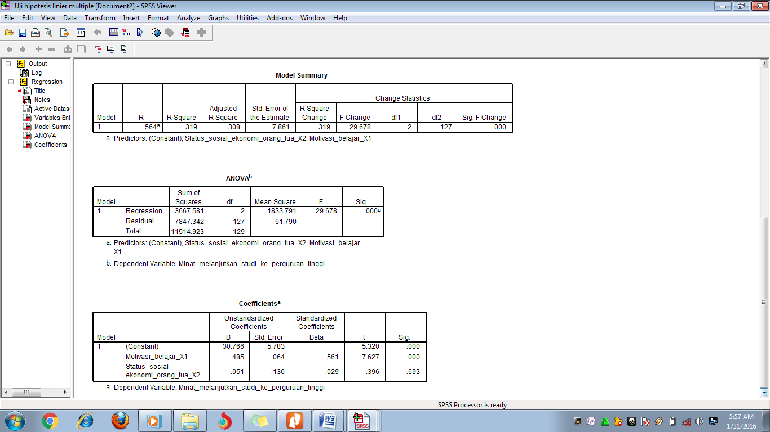

Berdasarkan hasil pengujian regresi linier multipel dengan SPSS tentang motivasi belajar (X1) dan status sosial ekonomi orang tua (X2) terhadap minat siswa untuk melanjutkan studi ke Perguruan Tinggi (Y) dapat diperoleh persamaan garis regresi yaitu.

Ŷ = a + b X1 + b X2
Ŷ = 30,766 + 0,485 X1 + 0,051 X2

Konstanta a = 30,766 dan koefisien b1 = 0,485; b2 = 0,051; menyatakan bahwa jika tidak ada skor motivasi belajar dan status sosial ekonomi orang tua (X=0) maka rata-rata skor minat melanjutkan studi ke Perguruan Tinggi sebesar 30,766. Koefisien regresi untuk X1 sebesar 0,485 menyatakan bahwa setiap penambahan satu satuan X atau jika motivasi belajar baik maka akan meningkatkan minat melanjutkan studi ke Perguruan Tinggi sebesar 0,485. Koefisien regresi untuk X2 sebesar 0,051 menyatakan bahwa setiap penambahan satu satuan X atau jika status sosial ekonomi orang tua baik maka akan meningkatkan minat melanjutkan studi ke Perguruan Tinggi sebesar 0,051.

Berikut ini hasil pengolahan data menggunakan SPSS untuk menguji hipotesis motivasi belajar (X1) dan status sosial ekonomi orang tua (X2) terhadap minat melanjutkan studi ke Perguruan Tinggi (Y).

Hasil uji hipotesis dengan statistik F dari hasil analisis data dengan SPSS di atas, diperoleh F hitung sebesar 29,678 > F tabel = 3,0675 atau nilai Sig. 0,000 < 0,05 dengan demikian H0 diterima dengan kata lain motivasi belajar dan status sosial ekonomi orang tua berpengaruh terhadap minat melanjutkan studi ke perguruan tinggi siswa kelas XII IPS SMA Perintis 2 Bandar Lampung tahun pelajaran 2015/2016 dengan R Square diperoleh sebesar 0,319 atau 31,9% minat melanjutkan studi ke perguruan tinggi dipengaruhi oleh motivasi belajar dan status sosial ekonomi orang tua sedangkan 68,1% dipengaruhi oleh faktor lain.

Minat berkaitan dengan kecenderungan terhadap suatu hal atau kegiatan. Menurut Hilgard dalam Slameto (2010: 57), mengatakan bahwa, “Minat yaitu kecenderungan yang tetap untuk memperhatikan dan mengenang beberapa kegiatan. Kegiatan yang minati seseorang diperhatikan terus – menerus yang disertai dengan rasa senang.” Dalam hal ini adanya perasaan senang untuk memperhatikan suatu kegiatan mendorong seseorang untuk berminat terhadap kegiatan tersebut. Seseorang yang memiliki minat dengan suatu hal akan memberikan perhatian yang besar pada hal tersebut sebab adanya daya tarik baginya. Ketertarikan itu dapat menumbuhkan rasa keingintahuan yang tinggi yang menyebabkan seseorang tersebut berusaha menggali informasi mengenai kegiatan yang diminatinya.
Holland dalam Samadani (2013: 36), “Minat adalah aktivitas atau tugas – tugas yang membangkitkan perasaan ingin tahu, perhatian, dan memberi kesenangan atau kenikmatan. “Adapun Slameto (2010: 182), “Minat adalah rasa lebih suka dan rasa ketertarikan pada suatu hal atau aktivitas tanpa ada yang menyeluruh.” Menurut Djaali (2012: 121), “Minat diekspresikan melalui pernyataan yang menunjukan bahwa seseorang lebih menyukai sesuatu hal daripada hal lain, diwujudkan melalui partisipasi dalam suatu aktivitas.” Dengan demikian setiap kegiatan yang dilakukan dengan minat yang kuat maka akan cenderung dilakukan dengan rasa suka dan ketertarikan sehingga dapat menambah semangat atau kuatnya minat dalam kegiatan tersebut.
Adapun pengertian minat menurut Syah (2005: 136) mengemukakan bahwa, “Minat adalah kecenderungan dan kegairahan yang tinggi atau keinginan yang besar terhadap sesuatu.” Menurut Sardiman (2011: 76), “Minat diartikan sebagai kecenderungan jiwa seseorang kepada sesuatu (biasanya disertai dengan perasaan senang), karena itu merasa ada kepentingan dengan sesuatu itu.” Adanya keinginan dan kepentingan yang dimilikinya, maka seseorang akan melakukan hal atau aktivitas dengan sebaik-baiknya sebab merasa bahwa memiliki kebutuhan dengan hal tersebut.
Adanya minat dalam diri individu akan menimbulkan keinginan untuk terlibat dalam aktivitas atau kegiatan yang diminatinya. Menurut Syah (2005: 175), minat melanjutkan studi ke perguruan tinggi adalah ketertarikan siswa untuk melanjutkan studi ke perguruan tinggi yang tumbuh secara sadar dalam diri siswa tersebut. Ketertarikan tersebut menyebabkan siswa memberikan perhatian yang lebih terhadap perguruan tinggi yang akan mereka masuki.
Faktor – faktor yang mempengaruhi minat melanjutkan ke perguruan Tinggi pada siswa menengah ke atas dipengaruhi oleh beberapa faktor dari dalam dan dari luar. Faktor dari dalam siswa menengah tingkat atas yang mempengaruhi minat melanjutkan ke Perguruan Tinggi meliputi faktor bawaan prestasi belajar di sekolah menengah tingkat atas maupun prestasi belajar sebelumnya, motivasi belajar, intelegensi, bakat, keadaan fisik, sikap, dan pengharapan kerja. Faktor yang berasal dari luar yaitu lingkungan sosial budaya, teman sekolah dan faktor sosial ekonomi dan lain – lain ( Syaodih S., 2003: 162 - 165).
Menurut Hamalik (2012: 115), prinsip motivasi mampu merangsang minat belajar. Dengan adanya motivasi yang tinggi, seseorang dapat mempunyai minat belajar yang tinggi pula hingga belajar ke perguruan tinggi.
Hurlock (2006: 254), menyebutkan bahwa apabila status sosial ekonomi membaik, orang cenderung memperluas minat untuk mencakup hal-hal yang semula belum mampu dilaksanakannya. Status sosial ekonomi orang tua yang baik akan membuat anak memperluas minatnya, salah satunya dalam melanjutkan pendidikan ke perguruan tinggi. Jamaludin (2003: 62) menjelaskan bahwa, “salah satu faktor utama yang mempengaruhi motivasi siswa adalah orang tua”.
Siswa yang memiliki dorongan dan keinginan yang kuat untuk belajar demi mengembangkan potensi yang ada pada dirinya sehingga cenderung memiliki minat untuk melanjutkan studi ke Perguruan Tinggi. Semakin tinggi motivasi belajarnya maka semakin tingi minat melanjutkan studi ke Perguruan Tinggi.
Status sosial ekonomi orang tua mempunyai pengaruh terhadap keputusan untuk melanjutkan atau tidaknya siswa ke Perguruan Tinggi sebab segala kebutuhan anak yang berkenaan dengan pendidikan akan menghabiskan biaya yang cukup tinggi. Apabila status sosial ekonomi orang tua tinggi maka minat siswa untuk melanjutkan ke Perguruan Tinggi semakin tinggi karena adanya dukungan materi serta perhatian yang besar dari orang tua siswa. Dengan demikian motivasi belajar dan status sosial ekonomi orang tua secara bersama - sama berpengaruh terhadap minat melanjutkan studi ke Perguruan Tinggi.

KESIMPULAN

Berdasarkan hasil analisis data dan pengujian hipotesis maka diperoleh kesimpulan sebagai berikut.
- Ada pengaruh motivasi belajar terhadap minat melanjutkan studi ke perguruan tinggi siswa kelas XII IPS Semester Genap SMA Perintis 2 Bandar Lampung tahun ajaran 2015/2016 sebesar 31,8%. Dengan kata lain, jika motivasi belajar siswa baik maka minat melanjutkan studi ke Perguruan Tinggi akan meningkat.
- Tidak ada pengaruh status sosial ekonomi orang tua terhadap minat melanjutkan studi ke perguruan tinggi siswa kelas XII IPS Semester Genap SMA Perintis 2 Bandar Lampung tahun ajaran 2015/2016.
- Ada pengaruh motivasi belajar dan status sosial ekonomi orang tua terhadap minat melanjutkan studi ke perguruan tinggi siswa sebesar 31,9%. Ini berarti, semakin baik motivasi belajar dan status sosial ekonomi orang tua maka semakin tinggi minat melanjutkan studi ke Perguruan Tinggi siswa kelas XII IPS Semester Genap SMA Perintis 2 Bandar Lampung tahun ajaran 2015/2016.

DAFTAR PUSTAKA

Djaali. 2012. Psikologi Pendidikan.
Jakarta: Rineka Cipta.

Dwi, HastrariniAtmanti. 2005.
Investasi Sumber Daya
Manusia Melalui Pendidikan. Jakarta: Rineka Cipta.

Hamalik, Oemar. 2011. Proses
Belajar Mengajar. Jakarta: Bumi Aksara.

Hurlock, Elizabeth B. 2006.
Psikologi Perkembangan.
Jakarta: Erlangga.

Jamaludin.2003.Pembelajaran
Efektif.Jakarta: Mekar Jaya.

Markum, M. Enoch.2007.
Pendidikan Tinggi dalam
Perspektif Sejarah dan
Perkembangannya di
Indonesia. Jakarta: UI Press.

Nazir, Moh.2003. Metode Penelitian
Cetakan Keenam. Ghalia
Indonesia: Bogor Selatan.

Purwanto,M. Ngalim. 2010.
Psikologi Pendidikan.
Bandung: Remaja Rosdakarya.

Raf, Nuvida. 2012. Buku Ajar
Sosiologi Pedesaan.
Makassar: Universitas
Hasanuddin.

Rohman, Arif. 2009. Memahami
Ilmu Pendidikan.Yogyakarta:
Laks Bang Mediatama.

Samadani, U. Adil. 2013. The Power
of Belief. Bandung: Graha
Ilmu.

Santrock, John W. 2009. Psikologi
Pendidikan. Jakarta: Salemba
Humanika.

Sardiman.2011. Interaksi dan
Motivasi Belajar Mengajar.
Jakarta: Rajagrafindo
Persada.

Slameto.2010. Belajar dan Faktor-
Faktor yang
Mempengaruhinya. Jakarta:
Rineka Cipta.

Soekanto, Soerjono. 2010. Sosiologi
Suatu Pengantar. Jakarta:
Rajagrafindo Persada.

Sugiyono.2011.Statistika untuk
Penelitian. Bandung:
Alfabeta.

Syah, Muhibbin. 2005. Psikologi
Pendidikan Suatu Pendekatan
Baru. Bandung: Remaja
Rosdakarya.

Syaodih, Nana Sukmadinata. 2009.
Landasan Psikologi Proses
Pendidikan. Bandung:
Remaja Rosdakarya.

Uno, Hamzah B. 2008. Teori
Motivasi dan
Pengukurannya. Jakarta:
Bumi Aksara.

